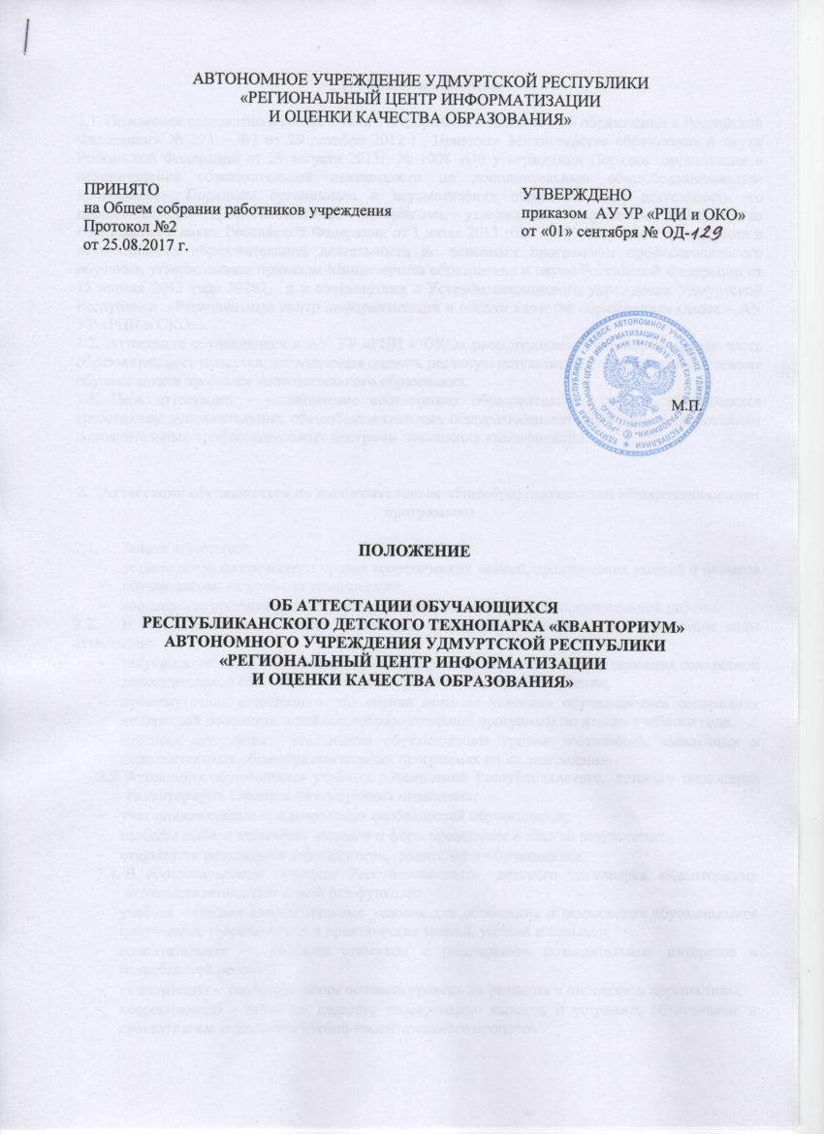
- Общие положения

1.1. Положение составлено в соответствии с Федеральным законом «Об образовании в Российской Федерации» № 273 – Ф3 от 29 декабря 2012 г., Приказом Министерства образования и науки Российской Федерации от 29 августа 2013г. № 1008 «Об утверждении Порядка организации и осуществления образовательной деятельности по дополнительным общеобразовательным программам», Порядком организации и осуществления образовательной деятельности по дополнительным профессиональным программам, утвержденным приказом Министерства образования и науки Российской Федерации от 1 июля 2013 года №499, Порядком организации и осуществления образовательной деятельности по основным программам профессионального обучения, утвержденным приказом Министерства образования и науки Российской Федерации от 18 апреля 2013 года №292, и в соответствии с Уставом автономного учреждения Удмуртской Республики «Региональный центр информатизации и оценки качества образования» (далее – АУ УР «РЦИ и ОКО»).
1.2. Аттестация обучающихся в АУ УР «РЦИ и ОКО» рассматривается как неотъемлемая часть образовательного процесса, позволяющая оценить реальную результативность и качество освоения обучающимися программ дополнительного образования.
1.3. Цель аттестации – установление соответствия образовательного уровня обучающихся требованиям дополнительных общеобразовательных общеразвивающих программ и требованиям дополнительных профессиональных программ повышения квалификации.

- Аттестация обучающихся по дополнительным общеобразовательным общеразвивающим программам

  - Задачи аттестации:
- установления фактического уровня теоретических знаний, практических умений и навыков обучающихся, их учебных компетенций;
- соотнесение прогнозируемых и реальных результатов учебно-воспитательной работы.
  - В Республиканском детском технопарке «Кванториум» используются следующие виды аттестации:
- текущая аттестация – это оценка качества усвоения обучающимися содержания конкретной дополнительной общеобразовательной программы в период обучения.
- промежуточная аттестация – это оценка качества усвоения обучающимися содержания конкретной дополнительной общеобразовательной программы по итогам учебного года.
- итоговая аттестация – это оценка обучающимися уровня достижений, заявленных в дополнительных общеобразовательных программах по их завершении.
  - Аттестация обучающихся учебных объединений Республиканского детского технопарка «Кванториум» строится на следующих принципах:
- учет индивидуальных и возрастных особенностей обучающихся;
- свободы выбора педагогом методов и форм проведения и оценки результатов;
- открытости результатов для педагогов, родителей и обучающихся.
  - В образовательном процессе Республиканского детского технопарка «Кванториум» аттестация выполняет целый ряд функций:
- учебная - создает дополнительные условия для обобщения и осмысления обучающимися полученных теоретических и практических знаний, умений и навыков;
- воспитательная - является стимулом к расширению познавательных интересов и потребностей ребенка;
- развивающая - позволяет детям осознать уровень их развития и определить перспективы;
- коррекционная - помогает педагогу своевременно выявить и устранить объективные и субъективные недостатки учебно-воспитательного процесса.

  - Формы аттестации и критерии оценки результативности образовательного процесса

    - Формы проведения аттестации определяются самим педагогом в его дополнительной общеобразовательной программе таким образом, чтобы они соответствовали ожидаемым результатам образовательной программы.
    - В зависимости от предмета изучения, формы проведения аттестации могут быть следующие: собеседование, тестирование, творческие проекты, практические работы, выставки технического творчества, соревнования, интеллектуально – познавательные игры, конкурсы, олимпиады, защита творческих работ и проектов, доклады, и т.д.
    - Критерии оценки результативности обучения определяются самим педагогом в его дополнительной общеобразовательной программе таким образом, чтобы можно было определить отнесенность обучающегося к одному из трех уровней результативности:
- высокий уровень – успешное освоение обучающимися более 80% содержания образовательной программы, подлежащей аттестации;
- средний уровень – успешное освоение обучающимися от 60% до 80% содержания образовательной программы, подлежащей аттестации;
- низкий уровень – успешное освоение обучающимися менее 60% содержания образовательной программы, подлежащей аттестации.
    - Критериями оценки результативности обучения являются:
- критерии оценки уровня теоретической подготовки обучающихся: соответствие уровня теоретических знаний программным требованиям; свобода восприятия теоретической информации; осмысленность и свобода использование специальной терминологии;
- критерии оценки уровня практической подготовки обучающихся: соответствие уровня развития практических умений и навыков программным требованиям; свобода владения специальным оборудованием и оснащением; качество выполнения практического задания; технологичность практической деятельности;
- критерии оценки уровня развития и воспитанности обучающихся: культура организации практической деятельности; культура поведения; творческое отношение к выполнению практического задания; аккуратность и ответственность при работе; развитость специальных способностей.

  - Периодичность и порядок проведения текущей аттестации и промежуточной (итоговой) аттестации

    - Текущая аттестация осуществляется педагогом дополнительного образования в соответствии с календарно-тематическим планом дополнительной общеобразовательной программы.
    - Содержание текущей аттестации и промежуточной аттестации определяется самим педагогом на основании содержания дополнительной общеобразовательной программы и в соответствии с ее прогнозируемыми результатами.
    - Промежуточная аттестация проводится педагогом два раза в год, в конце каждого полугодия, результаты оформляются в Протоколе (Приложение №1), который сдаётся заместителю руководителя Республиканского детского технопарка «Кванториум».
    - Протоколы аттестаций хранятся в течение всего срока действия дополнительной общеобразовательной программы.
    - Во время проведения промежуточной (итоговой) аттестации могут присутствовать родители (законные представители).
    - Сроки проведения промежуточной (итоговой) аттестации определяются приказом директора АУ УР «РЦИ и ОКО».
    - Обучающийся, добившийся успехов в течение учебного года на внутренних или внешних профильных мероприятиях (конкурсах, соревнованиях, олимпиадах), считается автоматически аттестованным.
    - В случае не прохождения промежуточной или итоговой аттестации обучающимся по уважительной причине, он аттестуется по результатам года.
    - Результаты текущей аттестации, промежуточной и итоговой аттестации фиксируются в журнале учета работы объединения дополнительного образования детей.
    - Результаты промежуточной и итоговой аттестации обучающихся анализируются педагогами, отчеты предоставляются заместителю руководителя республиканского детского технопарка «Кванториум», который подводит общий итог.
    - Сведения о результатах аттестации, переводе обучающихся на следующий год обучения обсуждаются на Педагогическом совете.
    - Педагог доводит до обучающихся и родителей сведения о результатах аттестации.

- Аттестация обучающихся по дополнительным профессиональным программам повышения квалификации

  - Задачи аттестации:
- установления фактического уровня теоретических знаний, практических умений и навыков обучающихся, их профессиональных компетенций;
- соотнесение прогнозируемых и реальных результатов работы направленных на выполнение профессиональных функций в соответствии с освоенными/усовершенствованными профессиональными компетенциями.
  - При проведении обучения по дополнительным профессиональным программам повышения квалификации (далее - ДПП повышения квалификации) используются следующие виды аттестации:
- итоговая аттестация – это оценка обучающимися уровня достижений, заявленных в ДПП повышения квалификации по их завершении.
  - Аттестация обучающихся строится на следующих принципах:
- свободы выбора педагогом методов и форм проведения и оценки результатов;
- открытости результатов аттестации для обучающихся.

Формы аттестации и критерии оценки результативности образовательного процесса

  - Формы проведения аттестации определяются самим педагогом в его ДПП повышения квалификации таким образом, чтобы они соответствовали ожидаемым результатам образовательной программы.
  - В зависимости от предмета изучения, формы проведения аттестации могут быть следующие: собеседование, тестирование, зачет, защита творческих проектов, практические работы, доклады, круглые столы, и т.д.
  - Критерии оценки результативности обучения определяются самим педагогом в его ДПП повышения квалификации.
  - Критерии оценки результативности обучения разрабатывается и прописывается самим педагогом в его ДПП повышения квалификации.

Периодичность и порядок проведения текущей аттестации и промежуточной (итоговой) аттестации

  - Итоговая аттестация осуществляется педагогом в соответствии с расписанием проведения обучения по ДПП повышения квалификации.
  - Содержание текущей аттестации определяется самим педагогом на основании содержания ДПП повышения квалификации и в соответствии с ее прогнозируемыми результатами.
  - В случае не прохождения итоговой аттестации обучающимся по уважительной причине, он аттестуется в любое время по согласованию с педагогом.
  - Результаты итоговой аттестации фиксируются в ведомости (Приложение №2).
  - Педагог доводит до обучающихся сведения о результатах аттестации.

ПРИЛОЖЕНИЕ № 1

Протокол результатов аттестации обучающихся
20___/20___ учебный год
Вид аттестации____________________________________________________
(промежуточная, итоговая аттестация)
Объединение_____________________________________________________
Образовательная программа и срок её реализации_______________________
__________________________________________________________________
Номер группы___, год обучения___, количество обучающихся в группе_____
Ф.И.О. педагога____________________________________________________
Дата проведения аттестации__________________________________________
Форма проведения аттестации_________________________________________________
Уровень результативности (высокий, средний, низкий)
Члены аттестационной комиссии (Ф.И.О., должность):
____________________________________________________________________________________________________________________________________
Результаты аттестации:

№ п/п | Фамилия, имя обучающегося | Год обучения | Результат аттестации
Всего аттестовано _____ обучающихся.
Из них по уровням результативности:
высокий уровень _____ чел.,
средний уровень ______ чел.,
низкий уровень ______ чел.
Подпись педагога_____________________________
Члены аттестационной комиссии:___________________________________
________________________________________________________________

ПРИЛОЖЕНИЕ № 2

Образец формы «Результаты итоговой аттестации слушателей»

Автономное учреждение Удмуртской Республики
"Региональный центр информатизации
и оценки качества образования"
_____________________________________________________________________________
426057, г. Ижевск, ул. Ленина, 16, тел: (3412) 311-100, e-mail: info@ciur.ru
ИНН 1841019516, КПП 184101001, ОГРН 1111841008828

РЕЗУЛЬТАТЫ ИТОГОВОЙ АТТЕСТАЦИИ СЛУШАТЕЛЕЙ

Наименование дополнительной профессиональной программе повышения квалификации: _____________________________________________________________________________
Наименование модуля: ________________________________________________________

Дата аттестации: ______________________________________________________________
Сроки обучения: ______________________________________________________________
Преподаватель: _______________________________________________________________
Группа:______________________________________________________________________

№ | Наименование ОУ | Ф. И. О. | Должность | Итоги аттестации
 | МБОУ «СОШ №1» | Иванов Иван Иванович | Учитель информатики | зачет
- * | МБОУ «СОШ №2» | Иванова Мария Васильевна | Учитель информатики | незачтено *
 | И т.д.

